  Администрация  муниципального образования  город Новотроицк  Управление образования  Советская ул., 80, Новотроицк, 462359  Телефон: (3537) 62-03-26, 67-64-96  Факс: (3537) 67-25-05  E-mail: 56ouo06@mail.ru  ОКПО 02112752 ОКОНХ 97600  ИНН/КПП 5607006884/560701001  27.04.2021 № 364  на __________________№ _____________ | Руководителям общеобразовательных учреждений

Уважаемые руководители!

Управление образования администрации муниципального образования город Новотроицк направляет Вам аналитическую справку о результатах мероприятий, проводимых в рамках региональной системы оценки качества образования по математике в 2020-2021 учебном году и подготовке общеобразовательных учреждений к промежуточной и итоговой аттестации 2021 года для принятия управленческих решений.

Приложение на 31 странице.

Начальник управления образования  администрации муниципального  образования город Новотроицк |  | Т.П. Карева

Аналитическая справка
о результатах мероприятий, проводимых в рамках региональной системы оценки качества образования по математике в 2020-2021 учебном году и подготовке общеобразовательных учреждений к промежуточной и итоговой аттестации 2021 года

Пробные экзамены по математике в 9 и 11 классах были проведены 13.03.2021 и 20.03.2021 соответственно и регламентировались следующими нормативно-правовыми документами:
-приказ министерства образования Оренбургской области от 01.09.2020 №01-21/1179 «О реализации регионального мониторинга качества образования в 2020-2021 учебном году»,
приказ министерства образования Оренбургской области от 05.03.2021 № 01-21/335 «О проведении пробных экзаменов по математике и русскому языку для обучающихся 9 классов»,

- приказ министерства образования Оренбургской области от 01.09.2020 № 01-21/1179 «О реализации регионального мониторинга качества образования в 2020 – 2021 учебном году» (в редакции от 26.02.2021),

- приказ министерства образования Оренбургской области от 10.03.2021 № 01-21/362 «О проведении регионального пробного экзамена по математике профильного уровня 20 марта 2021 года»,

- приказ управления образования администрации муниципального образования город Новотроицк от 17.03.2021 № 58 «О проведении регионального пробного экзамена по математике профильного уровня 20 марта 2021года»,

- приказ управления образования администрации муниципального образования город Новотроицк от 19.03.2021 №61 «О внесении изменений в приказ управления образования от 17.03.2021 № 58 «О проведении регионального пробного экзамена по математике профильного уровня 20 марта 2021 года»,

- приказ управления образования администрации муниципального образования город Новотроицк от 10.03.2021. №51 «О проведении пробных экзаменов в форме ОГЭ для обучающихся 9 классов»

- приказ управления образования администрации муниципального образования город Новотроицк от12.03.2021 №53 О внесение дополнений в приказ от 10.03.2021 № 51 «О проведении пробных экзаменов по математике и русскому языку для обучающихся 9 классов».
Пробные экзамены в форме ОГЭ, ЕГЭ, ГВЭ по математике были проведены по текстам министерства образования Оренбургской области в пунктах проведения. Время выполнения работы – 3 часа 55 минут.
Условия проведения экзамена были приближены к форме ОГЭ, ЕГЭ, ГВЭ. Проверка работ обучающихся, согласно приказу министерства образования Оренбургской области, в 9 классах осуществлялась региональной комиссией, в 11 классах-муниципальной.
Цель проведения пробных экзаменов:
- проверить готовность учащихся на данном этапе к государственной итоговой аттестации;
- наметить меры по устранению выявленных пробелов в знаниях в процессе повторения материала прошлых лет.
Тексты работы и ключи для проверки работ учащихся были представлены государственным бюджетным учреждением «Региональный центр развития образования Оренбургской области».
При этом были учтены следующие изменения в КИМ ОГЭ по математике в 2021году по сравнению с 2020 годом:
В рамках усиления акцента на проверку применения математических знаний в различных ситуациях количество заданий уменьшилось на одно за счет объединения заданий на преобразование алгебраических (задание 13 в КИМ 2020 г.) и числовых выражений (задание 8 в КИМ 2020 г.) в одно задание на преобразование выражений на позиции 8 в КИМ 2021 г.
Задание на работу с последовательностями и прогрессиями (задание 12 в КИМ 2020 г.) заменено на задание с практическим содержанием, направленное на проверку умения применять знания о последовательностях и прогрессиях в прикладных ситуациях (задание 14 в КИМ 2021 г.).
Скорректирован порядок заданий в соответствии с тематикой и сложностью. Максимальный первичный балл уменьшен с 32 до 31.
Работа состояла из 25 заданий, из них по типу задания:
- с кратким ответом – 19, оценивались 1 баллом;
- с развернутым ответом – 6, оценивались 2 баллами.
Таким образом, максимальное количество первичных баллов, которое можно было набрать за работу, составило 31 балл.
Критерии оценивания следующие:
Оценка по 5-балльной шкале | «2» | «3» | «4» | «5»
Первичный баллы | 0-7 | 8-14 | 15-21 | 22-31
Дополнительное требование | - | должно быть набрано не менее 2 баллов из 8 за решение заданий по геометрии
В 9 классах общеобразовательных организаций города обучается 833 учащихся, выполняли работу 759 ученика (91,12%).
Менее 90% учащихся приняли участие в пробном экзамене в школах №№ 6, 7, 17, 20.
Участвуя в мероприятиях, проводимых в рамках реализации областного проекта «Региональная система оценки качества образования», выпускники основного общего образования 2021 года показали следующие результаты на диагностических работах 2020-2021 учебного года (декабрь 2020г., март 2021г.):
Наименование ОО | Декабрь 2020 |  | Март 2021
Наименование ОО | Показатель % "2" | Показатель % "4" и "5" | Показатель % "2" | Показатель % "4" и "5"
МОАУ «ООШ №2» | 0,00 | 44,44 | 10,00 | 20,00
МОАУ "СОШ №3" | 25,00 | 37,50 | 30,00 | 10,00
МОАУ "СОШ №4" | 16,67 | 25,00 | 33,33 | 0,00
МОАУ "СОШ №5" | 20,00 | 10,00 | 70,00 | 0,00
МОАУ "СОШ №6" | 16,36 | 70,91 | 25,42 | 11,86
МОАУ "СОШ №7" | 12,50 | 43,75 | 23,53 | 23,53
МОАУ "СОШ №10" | 39,47 | 18,42 | 53,49 | 6,98
МОАУ "СОШ №10 "УКП | 75,00 | 25,00
МОАУ "СОШ №13" | 12,12 | 53,03 | 18,84 | 15,94
МОАУ "Лицей №1" | 21,52 | 35,44 | 18,07 | 32,53
МОАУ "СОШ №15" | 25,00 | 33,33 | 44,90 | 12,24
МОАУ "СОШ №16" | 32,88 | 16,44 | 35,71 | 3,57
МОАУ "СОШ №17" | 11,36 | 30,68 | 28,99 | 5,80
МОАУ "СОШ №18" | 13,51 | 43,24 | 60,98 | 7,32
МОАУ "Гимназия№1" | 10,00 | 50,00 | 34,15 | 24,39
МОАУ «ООШ №20» | 40,00 | 40,00 | 80,00 | 0,00
МОАУ "СОШ №22" | 7,50 | 55,00 | 40,48 | 11,90
МОАУ "СОШ №23" | 8,57 | 61,43 | 19,72 | 19,72
ПО ГОРОДУ: | 17,62 | 41,46 | 32,41 | 14,49
Результаты пробного экзамена, где показатель «2» составляет 32,41%, заметно отличаются от результатов полугодовой контрольной работы. Показатель «2» увеличился во всех общеобразовательных учреждениях, кроме лицея №1, наибольшая разница –более 30% в школах №№ 5, 18,20, 22, гимназии №1.
Количество учащихся по городу, набравших менее 8 баллов, а также набравших 8 и более 8 баллов, но не решивших верно 2 задания по геометрии, что также соответствует оценке «2», составляет 246 (в декабре 2020г.-130), это выпускники следующих общеобразовательных учреждений:
 | Всего в декабре 2020: | 0 баллов | 1 балл | 2 балла | 3 балла | 4балла | 5 баллов | 6 баллов | 7 баллов | 8 баллов | 9 баллов | 10 баллов | 11 баллов | 12баллов | 13 баллов | 16 баллов | Всего в марте 2021
МОАУ "ООШ №2" | 0 |  | 1 |  |  |  |  |  |  |  |  |  |  |  |  |  | 1
МОАУ "СОШ №3" | 2 |  |  | 1 |  |  |  |  | 2 |  |  |  |  |  |  |  | 3
МОАУ "СОШ №4" | 2 | 1 |  |  | 1 | 2 |  | 1 |  |  |  |  |  |  |  |  | 5
МОАУ "СОШ №5" | 2 |  |  |  |  | 1 | 1 |  |  | 1 | 1 |  | 1 | 2 |  |  | 7
МОАУ "СОШ №6" | 9 | 2 | 3 | 4 | 1 | 1 | 2 |  | 1 |  |  | 1 |  |  |  |  | 15
МОАУ "СОШ №7" | 2 | 3 |  |  | 1 |  |  |  |  |  |  |  |  |  |  |  | 4
МОАУ "СОШ №10" | 15 | 4 | 6 | 5 | 4 |  | 1 | 1 | 2 |  |  |  |  |  |  |  | 23
МОАУ "СОШ №10УКП" | 3
МОАУ "СОШ №13" | 8 |  | 3 | 2 | 1 | 2 | 2 | 1 | 2 |  |  |  |  |  |  |  | 13
МОАУ "Лицей №1" | 17 |  | 3 | 3 | 2 | 3 | 2 |  |  | 1 |  | 1 |  |  |  |  | 15
МОАУ "СОШ №15" | 12 | 2 | 4 | 7 | 2 | 3 | 3 |  |  |  |  | 1 |  |  |  |  | 22
МОАУ "СОШ №16" | 24 | 1 | 7 | 4 | 5 | 2 | 4 |  | 2 | 1 | 3 |  |  | 1 |  |  | 30
МОАУ "СОШ №17" | 10 | 2 | 6 | 4 | 2 | 4 | 1 |  | 1 |  |  |  |  |  |  |  | 20
МОАУ "СОШ №18" | 5 | 3 | 4 | 6 | 3 | 4 | 3 |  | 2 |  |  |  |  |  |  |  | 25
МОАУ "Гимназия№1" | 8 |  | 2 | 4 | 3 | 2 | 5 | 4 | 3 | 1 |  |  | 1 | 1 | 1 | 1 | 28
МОАУ "ООШ №20" | 2 |  | 1 |  | 1 |  | 1 |  |  |  | 1 |  |  |  |  |  | 4
МОАУ "СОШ №22" | 3 |  | 2 | 3 | 2 | 5 |  | 2 | 2 |  |  |  |  |  | 1 |  | 17
МОАУ "СОШ №23" | 6 |  |  | 2 | 1 | 2 | 3 | 2 | 1 |  | 2 |  | 1 |  |  |  | 14
ИТОГО: | 130 | 18 | 42 | 45 | 29 | 31 | 28 | 11 | 18 | 4 | 7 | 3 | 3 | 4 | 2 | 1 | 246
Качество выполнения заданий также значительно понизилось, так количество оценок «4» и «5» в декабре 2020г. составило306, из них «5» -27, в марте 2021г.-110, из них «5» - 4:
 | Март 2021г.
 | Количество баллов, соответствующих «5» |  |  | итого
 | 22 | 23 | 25 | итого
МОАУ "СОШ №17" |  |  | 1 | 1
МОАУ "Гимназия№1" | 1 | 2 |  | 3
ИТОГО | 1 | 2 | 1 | 4
Таким образом, успеваемость пробного экзамена составила 67,59% (декабрь 2020г.- 82,38%), качество – 14,49% (декабрь 2020г.- 41,46%).
В разрезе каждого учреждения результаты представлены в следующих таблицах:
№ | Название ОО | Кол-во обуч-ся по списку | Кол-во обуч-ся, выполнявших работу | Количество обуч-ся, получивших соответствующую отметку |  |  |  | Показатель % "2" | Показатель % "4" и "5"
 |  |  |  | "2" | "3" | "4" | "5" | Показатель % "2" | Показатель % "4" и "5"
1 | МОАУ "ООШ №2" | 10 | 10 | 1 | 7 | 2 |  | 10,00 | 20,00
2 | МОАУ "СОШ №3" | 11 | 10 | 3 | 6 | 1 |  | 30,00 | 10,00
3 | МОАУ"СОШ № 4" | 15 | 15 | 5 | 10 | 0 |  | 33,33 | 0,00
4 | МОАУ "СОШ №5" | 11 | 10 | 7 | 3 | 0 |  | 70,00 | 0,00
5 | МОАУ "СОШ 6" | 67 | 59 | 15 | 37 | 7 |  | 25,42 | 11,86
6 | МОАУ "СОШ № 7" | 19 | 17 | 4 | 9 | 4 |  | 23,53 | 23,53
7 | МОАУ "СОШ №10 " | 43 | 43 | 23 | 17 | 3 |  | 53,49 | 6,98
8 | МОАУ СОШ№13 | 70 | 69 | 13 | 45 | 11 |  | 18,84 | 15,94
9 | МОАУ "Лицей №1" | 89 | 83 | 15 | 41 | 27 |  | 18,07 | 32,53
10 | МОАУ "СОШ № 15" | 54 | 49 | 22 | 21 | 6 |  | 44,90 | 12,24
11 | МОАУ "СОШ № 16" | 88 | 84 | 30 | 51 | 3 |  | 35,71 | 3,57
12 | МОАУ "СОШ№17" | 97 | 69 | 20 | 45 | 3 | 1 | 28,99 | 5,80
13 | МОАУ "СОШ № 18 | 41 | 41 | 25 | 13 | 3 |  | 60,98 | 7,32
14 | МОАУ "Гимназия №1" | 90 | 82 | 28 | 34 | 17 | 3 | 34,15 | 24,39
15 | МОАУ "ООШ №20" | 9 | 5 | 4 | 1 | 0 |  | 80,00 | 0,00
16 | МОАУ "СОШ № 22 " | 46 | 42 | 17 | 20 | 5 |  | 40,48 | 11,90
17 | МОАУ"СОШ № 23" | 73 | 71 | 14 | 43 | 14 |  | 19,72 | 19,72
 | ИТОГО по городу: | 833 | 759 | 246 | 403 | 106 | 4 | 32,41 | 14,49

№ | Название ОО | Кол-во обуч-ся по списку | Кол-во обуч-ся, выполнявших работу | средний первичный балл | средний балл по пятибалльной шкале
1 | МОАУ "ООШ №2" | 10 | 10 | 11,60 | 3,10
2 | МОАУ "СОШ №3" | 11 | 10 | 9,50 | 2,80
3 | МОАУ"СОШ № 4" | 15 | 15 | 8,07 | 2,67
4 | МОАУ "СОШ №5" | 11 | 10 | 9,30 | 2,30
5 | МОАУ "СОШ 6" | 67 | 59 | 9,46 | 2,86
6 | МОАУ "СОШ № 7" | 19 | 17 | 9,47 | 3,00
7 | МОАУ "СОШ №10 " | 43 | 43 | 6,40 | 2,53
8 | МОАУ СОШ№13 | 70 | 69 | 10,61 | 2,97
9 | МОАУ "Лицей №1" | 89 | 83 | 11,72 | 3,14
10 | МОАУ "СОШ № 15" | 54 | 49 | 7,67 | 2,67
11 | МОАУ "СОШ № 16" | 88 | 84 | 8,77 | 2,68
12 | МОАУ "СОШ№17" | 97 | 69 | 8,78 | 2,78
13 | МОАУ "СОШ № 18 | 41 | 41 | 6,22 | 2,46
14 | МОАУ "Гимназия №1" | 90 | 82 | 11,06 | 2,94
15 | МОАУ "ООШ №20" | 9 | 5 | 5,60 | 2,20
16 | МОАУ "СОШ № 22 " | 46 | 42 | 9,05 | 2,71
17 | МОАУ"СОШ № 23" | 73 | 71 | 10,97 | 3,00
 | ИТОГО по городу: | 833 | 759 | 9,48 | 2,83
Рейтинг общеобразовательных учреждений по показателю "средний балл по пятибалльной шкале" представлен на диаграмме:
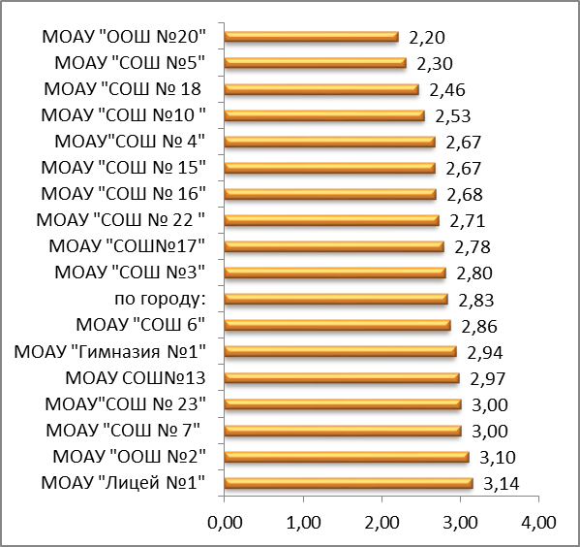

Таким образом, наиболее высокий уровень математической подготовки на данном этапе продемонстрировали учащиеся лицея №1, школ №№ 2, 7, 23. В остальных общеобразовательных учреждениях средний балл менее 3.
Ниже среднегородского уровня математическая подготовка в школах №№ 3, 17, 22, 16, 15, 4, 10, 18, 5, 20.
Место общеобразовательных учреждений в рейтинге по показателю «средний балл по пятибалльной шкале» по сравнению с декабрем 2020г. значительно изменилось, наибольшая разница в показателях:
- по повышению: лицей №1 (с 11 на 1 место), школа №16 (с16 на 11 место),
-по понижению: школа №6 (с 1 на 7 место), школа №22 (с 4 на 10 место), школа №18 (с 8 на 15 место).
Рейтинговые ряды представлены в следующей таблице:
Декабрь 2020 |  | Март 2021
Наименование учреждения | Средний балл по  5–балльной шкале | Наименование учреждения | Средний балл по  5–балльной шкале
МОАУ "СОШ 6" | 3,64 | МОАУ "Лицей №1" | 3,14
МОАУ "СОШ № 23" | 3,57 | МОАУ "ООШ №2" | 3,10
МОАУ "ООШ №2" | 3,56 | МОАУ "СОШ № 7" | 3,00
МОАУ "СОШ № 22 " | 3,55 | МОАУ"СОШ № 23" | 3,00
МОАУ "Гимназия №1" | 3,45 | МОАУ СОШ№13 | 2,97
МОАУ "СОШ№13" | 3,44 | МОАУ "Гимназия №1" | 2,94
МОАУ "СОШ № 7" | 3,31 | МОАУ "СОШ 6" | 2,86
МОАУ "СОШ № 18" | 3,30 | По городу: | 2,83
По городу: | 3,28 | МОАУ "СОШ №3" | 2,80
МОАУ "СОШ №3" | 3,25 | МОАУ "СОШ№17" | 2,78
МОАУ "СОШ№17" | 3,23 | МОАУ "СОШ № 22 " | 2,71
МОАУ "Лицей №1" | 3,20 | МОАУ "СОШ № 16" | 2,68
МОАУ"СОШ № 4" | 3,08 | МОАУ "СОШ № 15" | 2,67
МОАУ "СОШ № 15" | 3,08 | МОАУ"СОШ № 4" | 2,67
МОАУ "ООШ №20" | 3,00 | МОАУ "СОШ №10 " | 2,53
МОАУ "СОШ №5" | 2,90 | МОАУ "СОШ № 18 | 2,46
МОАУ "СОШ № 16" | 2,84 | МОАУ "СОШ №5" | 2,30
МОАУ "СОШ №10 " | 2,79 | МОАУ "ООШ №20" | 2,20
МОАУ "СОШ №10 "УКП | 2,50

Распределение учащихся по количеству набранных баллов (из 32 максимальных):

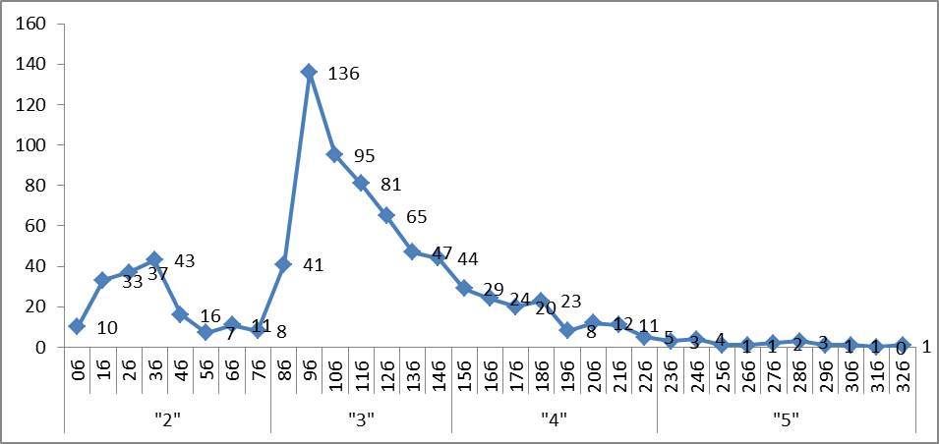

Распределение учащихся по выполнению заданий представлено на следующих таблице и диаграмме:
 | №1 | №2 | №3 | №4 | №5 | №6 | №7 | №8 | №9 | №10 | №11 | №12 | №13 | №14 | №15 | №16 | №17 | №18 | №19 | №20 | №21 | №22 | №23 | №24 | №25
1балл | 578 | 319 | 352 | 428 | 283 | 354 | 518 | 365 | 350 | 325 | 441 | 250 | 385 | 384 | 344 | 307 | 256 | 369 | 452 | 14 | 9 | 7 | 8 | 0 | 0
2балла |  |  |  |  |  |  |  |  |  |  |  |  |  |  |  |  |  |  |  | 17 | 5 | 14 | 11 | 0 | 0
0 баллов | 181 | 440 | 407 | 331 | 476 | 405 | 241 | 394 | 409 | 434 | 318 | 509 | 374 | 375 | 415 | 452 | 503 | 390 | 307 | 728 | 745 | 738 | 740 | 759 | 759

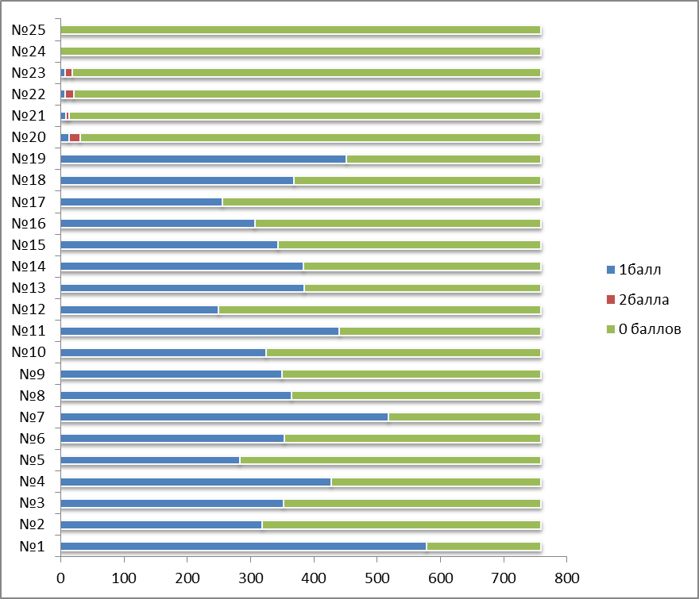
Количество верно выполненных заданий, ответом к которым является целое число или конечная десятичная дробь (часть 1), представлено на следующей диаграмме:
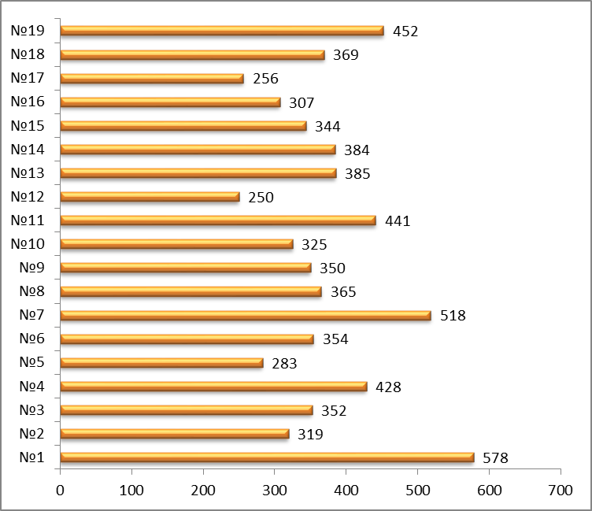
Качество выполнения заданий, решение которых должно быть полным и обоснованным, представлено ниже: Количество учащихся, не приступивших или не справившихся с решением заданий пробного экзамена, представлено на следующей диаграмме:
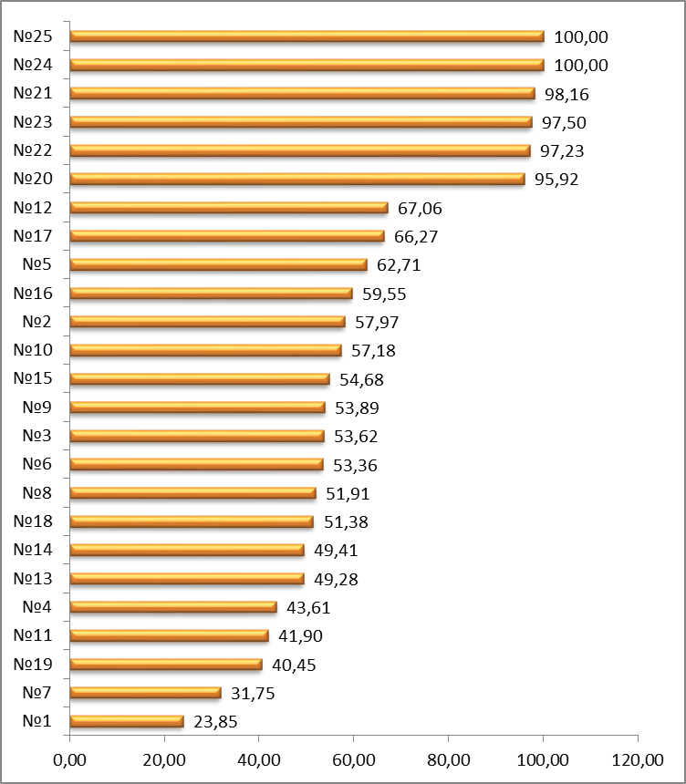

При проверке базовой математической компетентности учащиеся должны продемонстрировать: владение основными алгоритмами, знание и понимание ключевых элементов содержания (математических понятий, их свойств, приемов решения задач и пр.), умение пользоваться математической записью, применять знания к решению математических задач, не сводящихся к прямому применению алгоритма, а также применять математические знания в простейших практических ситуациях.
Части 2 модулей «Алгебра» и «Геометрия» направлены на проверку владения материалом на повышенном уровне. Их назначение – дифференцировать хорошо успевающих школьников по уровням подготовки, выявить наиболее подготовленную часть выпускников, составляющую потенциальный контингент профильных классов, и поэтому на уровне основного общего образования необходима организация предпрофильного обучения, направленного на усвоение математического материала на углубленном и расширенном уровнях. Данным видом образования охвачены отдельные учащиеся лицея №1, гимназии №1, школ №2, 15,16.
В соответствии со спецификацией контрольных измерительных материалов для проведения в 2021 году основного государственного экзамена по математике часть 2 экзаменационной работы состоит из заданий повышенного (П) и высокого (В) уровней сложности. Планируемые проценты выполнения заданий частей 2 и реальные результаты выполнения заданий обучающимися общеобразовательных учреждений муниципалитета приведены в следующей таблице:

Номер задания |  | №20 | №21 | №22 | №23 | №24 | №25
Уровень сложности |  | П | П | П | П | В | В
Ожидаемые проценты выполнения |  | 30–50 | 15–30 | 3–15 | 30–50 | 15–30 | 3–15
Реальные проценты выполнения | 1 балл | 1,84 | 1,19 | 0,92 | 1,05 | 0,00 | 0,00
Реальные проценты выполнения | 2 балла | 2,24 | 0,66 | 1,84 | 1,45 | 0,00 | 0,00

При выполнении заданий с развернутым ответом учащиеся сталкиваются с наибольшими трудностями из-за низкого уровня владения теоретическим материалом по алгебре и геометрии.
Блок заданий по геометрии (№№ 23-25) вызвал большие затруднения не только из-за недостаточной теоретической базы и несформированных практических умений, а также учащиеся просто не приступают к выполнению этих заданий, не осмысливают их содержание. Так, в 1 варианте задания №15 и №23 были аналогичны по содержанию и решению, при этом 106 учащихся, решивших задание №15, не решили хотя бы частично задание 23, данное задание выполнил верно только 1 учащийся школы №23,но он не решил задание №15.
Проблемы качества подготовки учащихся по геометрии должны оставаться на особом контроле администрации практически во всех общеобразовательных учреждениях муниципалитета, т.к. процент выполнения заданий по геометрии по отдельным заданиям недопустимый:
 | №15 | №16 | №17 | №18 | №19 | №23 | №24 | №25
1 балл | 45,32 | 40,45 | 33,73 | 48,62 | 59,55 | 1,05 | 0,00 | 0,00
2 балла |  |  |  |  |  | 1,45 | 0,00 | 0,00

Рейтинг уровня выполнения заданий контрольной работы:
Количество выпускников, выполнивших задания | № задания | Проверяемые умения
Более 70% выпускников | 1 | работа с планами –схемами, таблицами, графиками
От 60% до 70% выпускников | 7 | сравнение дробных чисел, работа с координатной плоскостью
От 50% до 60% выпускников | 19 | отбор верных геометрических утверждений
От 50% до 60% выпускников | 11 | установление соответствия между функциями и их графиками
От 50% до 60% выпускников | 4 | работа с планами –схемами, таблицами, графиками
От 50% до 60% выпускников | 13 | решение неравенства степени
От 50% до 60% выпускников | 14 | применение формул прогрессий
От 40% до 50% выпускников | №18 | решение геометрической задачи «на клетке»
От 40% до 50% выпускников | №8 | нахождение значения выражения, содержащего корни и степени
От 40% до 50% выпускников | №6 | нахождение значения числового выражения
От 40% до 50% выпускников | №3 | работа с планами –схемами, таблицами, графиками
От 40% до 50% выпускников | №9 | решение неполных квадратных уравнений
От 40% до 50% выпускников | №15 | решение геометрической задачи
От 40% до 50% выпускников | №10 | решение задачи по теории вероятности
От 40% до 50% выпускников | №2 | работа с планами –схемами, таблицами, графиками
От 40% до 50% выпускников | №16 | решение геометрической задачи
От 40% до 50% выпускников | №5 | работа с планами –схемами, таблицами, графиками
От 40% до 50% выпускников | №17 | решение геометрической задачи
От 40% до 50% выпускников | №12 | Нахождение физической величины по формуле
Менее 3% выпускников | 20-25 | Задания части 2
Таким образом, уровень основных базовых математических знаний за курс математики основной общеобразовательной школы недостаточный, средний уровень правильного и полного выполнения заданий части 1составляет 48,96%, части 2-1,03%.
Вместе с тем, в соответствии с письмом Федеральной службы по надзору в сфере образования и науки от 19.02.2021 №05-20 рекомендуемый минимальный первичный балл для отбора обучающихся в профильные классы для обучения по образовательным программам среднего общего образования следующий:
- для естественнонаучного профиля: 18 баллов, из них не менее 6 по геометрии, на данном этапе таких учащихся 7 (шк.17(1чел.), гимназия №1(6чел));
-для экономического профиля: 18 баллов, из них не менее 5 по геометрии, на данном этапе таких учащихся 20 (шк.6 (2чел.), шк.7(2чел.), шк.13(1чел.),шк. 15(1чел.), шк.17(1чел.), шк.23(3чел.),гимназия №1(8чел), лицей №1(2чел.));
- для физико- математического профиля: 19 баллов, из них не менее 7 по геометрии, на данном этапе таких учащихся 4 из гимназии №1.
Уровень выполнения заданий части 1 учащимися групп, распределенных по полученной оценке, следующий:
 | №1 | №2 | №3 | №4 | №5 | №6 | №7 | №8 | №9 | №10
«2» | 53,7 | 15,4 | 17,5 | 32,5 | 7,32 | 19,9 | 40,2 | 16,7 | 12,2 | 11
«3» | 84,1 | 50,1 | 52,6 | 62 | 44,2 | 51,4 | 77,9 | 57,1 | 54,1 | 47,4
«4» | 98,1 | 71,7 | 87,7 | 89,6 | 78,3 | 88,7 | 95,3 | 84,9 | 92,5 | 97,2
«5» | 75 | 75 | 100 | 75 | 100 | 100 | 100 | 100 | 100 | 100

 | №11 | №12 | №13 | №14 | №15 | №16 | №17 | №18 | №19
«2» | 33,3 | 9,35 | 29,3 | 26 | 4,88 | 4,47 | 1,22 | 13,8 | 25,6
«3» | 63,5 | 39 | 54,1 | 56,1 | 65,3 | 55,1 | 46,4 | 61 | 70,7
«4» | 93,4 | 63,2 | 85,8 | 84,9 | 61,3 | 66 | 58,5 | 80,2 | 94,3
«5» | 100 | 75 | 100 | 100 | 100 | 100 | 100 | 100 | 100

В таблице выделены задания, с которыми справляется наибольшее количество учащихся из всех групп, это наглядно представлено на диаграмме:
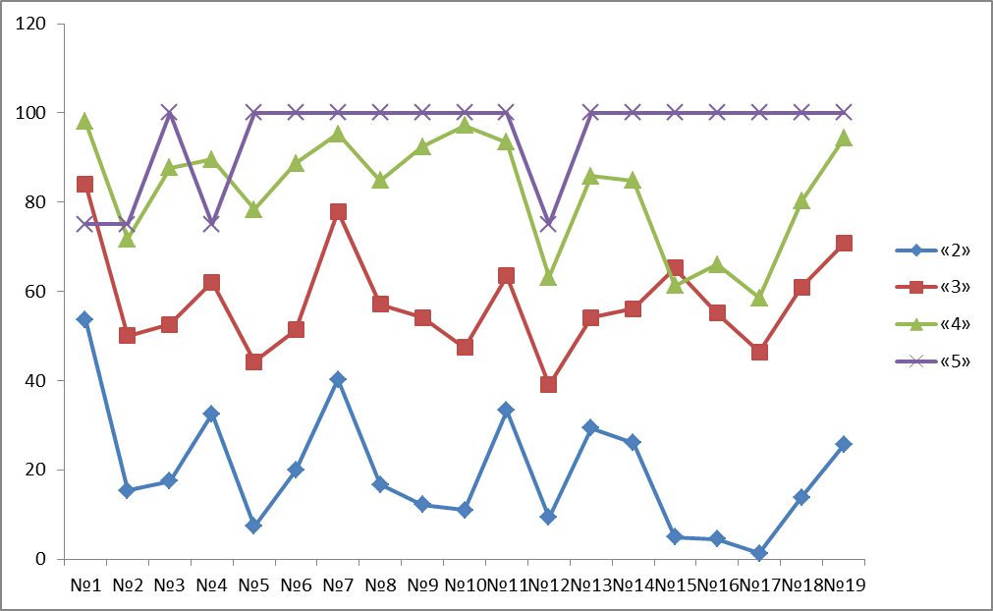

Поэтому при подготовке к государственной итоговой аттестации учащихся, не сумевших преодолеть минимальный порог, необходимо обратить внимание на отработку навыков и умений по решению данных заданий.

Пробный экзамен в форме ГВЭ-9 проводился 13.03.2021г. в пунктах проведения ГВЭ. Время выполнения работы и экзаменационные материалы по математике для ГВЭ-9 в письменной форме разрабатываются для обучающихся без ОВЗ и разных категорий обучающихся с ОВЗ. определялись в соответствии с Пояснительной запиской к контрольным измерительным материалам 2020/2021 учебного года для государственного выпускного экзамена (письменная форма) по математике для обучающихся, освоивших образовательные программы основного общего образования.
1. Экзаменационные материалы, содержащие литеру «А» (100-е номера вариантов) – для участников ГВЭ-9 без ОВЗ и обучающихся с ОВЗ (глухих, позднооглохших; слабослышаших; с тяжелыми нарушениями речи; с нарушениями опорно-двигательного аппарата; с расстройствами аутистического спектра; иных категорий участников ГВЭ, которым требуется создание специальных условий (с диабетом, онкологией, астмой и др.)).
2. Экзаменационные материалы, содержащие литеру «С» (300-е номера вариантов) – для слепых обучающихся, слабовидящих и поздноослепших обучающихся, владеющих шрифтом Брайля. Экзаменационные материалы аналогичны материалам с литерой «А», но в текстах заданий сведены к минимуму визуальные образы.
3. Экзаменационные материалы, содержащие литеру «К» (200-е номера вариантов) – для участников ГВЭ-9 с задержкой психического развития, обучающихся по адаптированным основным общеобразовательным программам.
Работа с литерами "А" (варианты №16(А), 17(А) и "С" (вариант № 4(С)) состояла из 12 заданий, из них по типу задания:
- с кратким ответом – 10, оценивались 1 баллом;
- с развернутым ответом – 2, оценивались 2 баллами.
Таким образом, максимальное количество первичных баллов, которое можно получить за выполнение всей работы, составляет 14 баллов.
Шкала перевода суммарного первичного балла за выполнение экзаменационной работы в отметку по пятибалльной системе оценивания
Отметка по пятибалльной системе оценивания | "2" | "3" | "4" | "5"
Суммарный первичный балл за работу в целом | 0 - 3 | 4 - 6 | 7 - 9 | 10 - 14
Работа с литерой "К" (вариант 9(К)) состояла из 10 заданий с кратким ответом, каждое из которых оценивались 1 баллом.
Таким образом, максимальное количество первичных баллов, которое можно получить за выполнение всей работы, составляет 10 баллов.
Шкала перевода суммарного первичного балла за выполнение экзаменационной работы в отметку по пятибалльной системе оценивания:
Отметка по пятибалльной системе оценивания | "2" | "3" | "4" | "5"
Суммарный первичный балл за работу в целом | 0 - 2 | 3 - 5 | 6 - 8 | 9 - 10
Работу в форме государственного выпускного экзамена выполняли 20 учащихся (в декабре 2020 -12).
Количество участников контрольной работы по общеобразовательным учреждениям:
Наименование учреждения | Декабрь 2020 |  | Март 2021
Наименование учреждения | Литера «А» | Литера «К» | Литера «А» | Литера «К»
МОАУ "ООШ №2"
МОАУ "СОШ №3"
МОАУ "СОШ №4"
МОАУ "СОШ №5" |  | 1 |  | 1
МОАУ "СОШ №6" | 4 |  |  | 5
МОАУ "СОШ №7" |  | 2 |  | 2
МОАУ "СОШ №10" |  |  |  | 4
МОАУ "СОШ №13"
МОАУ "Лицей №1" |  |  | 2
МОАУ "СОШ №15" | 2 |  | 2
МОАУ "СОШ №16"
МОАУ "СОШ №17"
МОАУ "СОШ №18"
МОАУ "Гимназия№1"
МОАУ "ООШ №20" |  | 2 |  | 2
МОАУ "СОШ №22" |  |  | 1
МОАУ "СОШ №23" |  | 1 |  | 1
Итого по МОУО | 6 | 6 | 5 | 15
Распределение общеобразовательных учреждений по показателю «средний балл»:
Наименование учреждения | Количество выполнявших работу | Средний балл по  5–балльной шкале
Вариант 9 (К)
МОАУ «СОШ №5» | 1 | 2,00
МОАУ «СОШ 6» | 5 | 2,60
МОАУ «СОШ № 7» | 2 | 2,00
МОАУ «СОШ № 10» | 4 | 2,25
МОАУ «ООШ №20» | 2 | 2,00
МОАУ»СОШ № 23» | 1 | 4,00
Вариант 16,17 (А)
МОАУ «Лицей №1» | 2 | 3,00
МОАУ «СОШ № 15» | 2 | 3,50
МОАУ»СОШ № 22» | 1 | 2,00
Успеваемость составила 55,00 %, т.е. показатель «2»-45,00%.
Со 100%-ой успеваемостью справились с заданиями контрольной работы учащиеся МОАУ «СОШ №15» и МОАУ «СОШ №23», МОАУ «Лицей №1».
Качество выполнения работы-10,00%, на отметку «4» выполнили задания учащиеся МОАУ «СОШ №15» (1чел), МОАУ «СОШ №23» (1чел). Работы, отметка которых соответствует «5», отсутствуют.
Уровень выполнения работ в разрезе общеобразовательных представлен в следующей таблице:
№ | Название ОО | Кол-во обуч-ся, сдававших экзамен | Количество обуч-ся, получивших соответствующую отметку |  |  |  | Показатель % "2" | Показатель % "4" и "5"
№ | Название ОО | Кол-во обуч-ся, сдававших экзамен | "2" | "3" | "4" | "5" | Показатель % "2" | Показатель % "4" и "5"
1 | МОАУ "СОШ №5" | 1 | 1 | 0 | 0 | 0 | 100,00 | 0,00
2 | МОАУ "СОШ 6" | 5 | 2 | 3 | 0 | 0 | 40,00 | 0,00
3 | МОАУ "СОШ № 7" | 2 | 2 | 0 | 0 | 0 | 100,00 | 0,00
4 | МОАУ "СОШ № 10" | 4 | 3 | 1 | 0 | 0 | 75,00 | 0,00
5 | МОАУ «Лицей №1» | 2 | 0 | 2 | 0 | 0 | 0,00 | 0,00
6 | МОАУ "СОШ № 15" | 2 | 0 | 1 | 1 | 0 | 0,00 | 50,00
7 | МОАУ "ООШ №20" | 2 | 2 | 0 | 0 | 0 | 100,00 | 0,00
8 | МОАУ "СОШ № 22" | 1 | 1 | 0 | 0 | 0 | 100,00 | 0,00
9 | МОАУ"СОШ № 23" | 1 | 0 | 0 | 1 | 0 | 0,00 | 100,00
 | Итого: | 20 | 11 | 7 | 2 | 0 | 55,00 | 10,00
Контрольную работу в форме ГВЭ решали 20 учащихся, что составляет 2,40% от общего количества девятиклассников, поэтому выявить типичные ошибки и причины их допуска для малого количества участников невозможно. Вместе с тем сравнительный анализ результатов отдельных учащихся и результатов по муниципалитету поможет педагогам при построении индивидуальных маршрутов для каждого девятиклассника.
Распределение учащихся по выполнению заданий работы с литерами «А» и «С» представлено на следующей диаграмме:
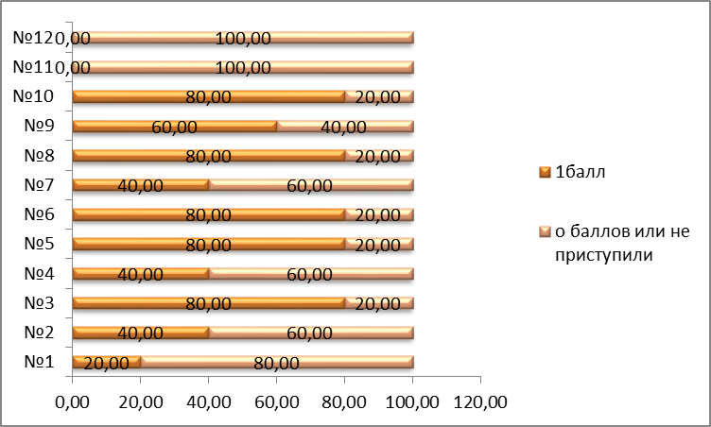
Качество выполнения заданий контрольной работы представлено на следующей диаграмме:
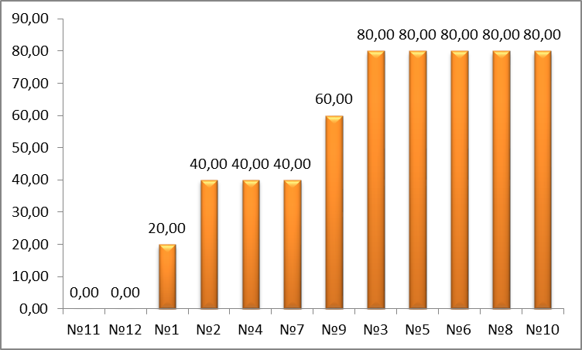
Распределение учащихся по выполнению заданий работы с литерой «К» представлено на следующей диаграмме:
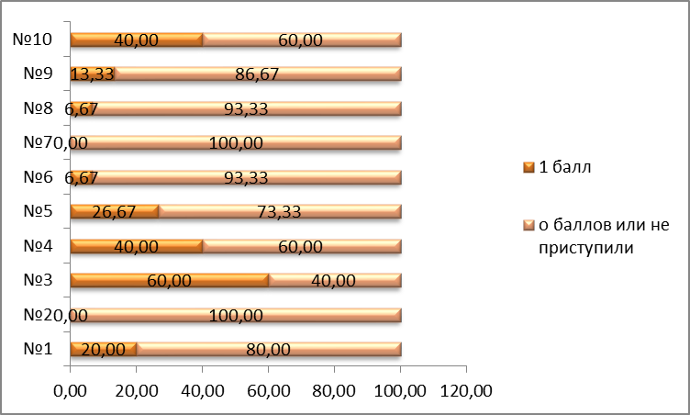 Качество выполнения заданий контрольной работы представлено на следующей диаграмме:
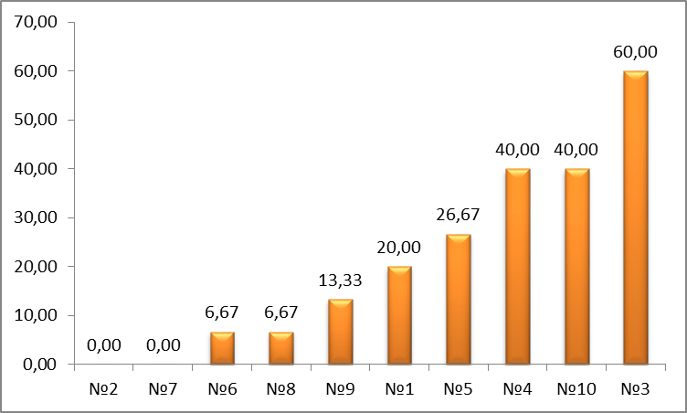
Рейтинг выполнения заданий следующий:
Количество выпускников, выполнивших задания | Литера «А» | Литера «К»
80% выпускников | №3- алгебраическое выражение  №5-неравенство  №6-геометрическая задача  №8–выбор верного геометрического  №10-задача на вероятность
60% выпускников | №9-задача на проценты | №3- алгебраическое выражение
40% выпускников | №2-линейное уравнение  №4- функции и их графики  Утверждения  №7-геометрическая задача | №4 - функции и их графики  №10-задача на вероятность
26,67% выпускников |  | №5 - неравенство
20% выпускников | №1-вычислительный пример | №1-вычислительный пример
13,33% выпускников |  | №9- текстовая задача на проценты
6,67% выпускников |  | №6- геометрическая задача  №8–выбор верного геометрического утверждения
0% выпускников | №11- текстовая задача  №12 - геометрическая задача на доказательство | №2- неполное квадратное уравнение  №7-геометрическая задача
Из представленных выше данных можно сделать вывод, что уровень основных базовых математических знаний за курс математики основной общеобразовательной школы довольно низкий. Уровень сформированности базовых умений недостаточный, поэтому для успешной сдачи экзамена учащимся, не преодолевших минимальный порог, необходимо сосредоточиться на решении 4 -5 заданий, позволяющих получить удовлетворительную отметку.
Пробный ЕГЭ профильный уровень.
Работа состояла из 19 заданий, из них по типу задания:
- с кратким ответом – 12, оценивались 1 баллом;
- с развернутым ответом – 7, оценивались:
- №13, №14, №5 - 2 баллами,
- №16, №17 – 3 баллами,
- №18, №19- 4 баллами.
Таким образом, максимальное количество первичных баллов, которое можно было набрать за работу, составило 32 балла. В соответствии со шкалой, предоставленной ГБУ «РЦРО», первичные баллы были переведены в тестовые, а затем в пятибалльную систему.
Критерии оценивания следующие:

Оценка по 5-балльной шкале | «2» | «3» | «4» | «5» (повыш) | «5» (высок)
Первичный баллы | 0-5 | 6-9 | 10-12 | 13-22 | 22-32
Тестовые баллы | 0-26 | 27-46 | 47-67 | 65-86 | 87-100

В 11 классах общеобразовательных организаций города обучается 414 выпускников, выполняли работу 231ученик (55,80%).
Количество участников пробного экзамена по общеобразовательным учреждениям:
Наименование учреждения | Общее количество выпускников | Заявка на участие в пробном ЕГЭ | Количество участников | % участников от общего количества
МОАУ "СОШ №3" | 4 | 3 | 3 | 75,00
МОАУ "СОШ №4" | 4 | 2 | 0 | 0,00
МОАУ "СОШ №5" | 5 | 2 | 2 | 40,00
МОАУ "СОШ №6" | 19 | 12 | 12 | 63,16
МОАУ "СОШ №7" | 9 | 3 | 4 | 44,44
МОАУ "СОШ №10" | 18 | 10 | 7 | 38,89
МОАУ "СОШ №13" | 20 | 15 | 15 | 75,00
МОАУ "Лицей №1" | 97 | 69 | 66 | 68,04
МОАУ "СОШ №15" | 20 | 9 | 9 | 45,00
МОАУ "СОШ №16" | 26 | 12 | 10 | 38,46
МОАУ "СОШ №17" | 28 | 10 | 10 | 35,71
МОАУ "СОШ №18" | 17 | 9 | 9 | 52,94
МОАУ "Гимназия№1" | 75 | 50 | 43 | 57,33
МОАУ "СОШ №22" | 20 | 13 | 12 | 60,00
МОАУ "СОШ №23" | 47 | 26 | 26 | 55,32
ГБОУ "С(К)ШИ" | 5 | 3 | 3 | 60,00
Итого по МОУО | 414 | 248 | 231 | 55,80

Уровень общеобразовательных учреждений по показателю «средний балл»:
Наименование учреждения | Количество выполнявших работу | Средний балл
Наименование учреждения | Количество выполнявших работу | по  5–балльной шкале | по первичному баллу | по тестовому баллу
МОАУ "СОШ № 3" | 3 | 4,00 | 10,67 | 53,00
МОАУ "СОШ № 4" | 0 | 0,00 | 0 | 0
МОАУ"СОШ № 5" | 2 | 3,50 | 10 | 50,5
МОАУ "СОШ № 6" | 12 | 2,83 | 6,58 | 31,5
МОАУ "СОШ № 7" | 4 | 2,25 | 5,00 | 23,00
МОАУ " СОШ № 10 " | 7 | 2,71 | 6,29 | 29,86
МОАУ "СОШ № 13" | 15 | 3,47 | 9,47 | 45,87
МОАУ "Лицей № 1" | 66 | 3,73 | 10,32 | 49,8
МОАУ "СОШ № 15" | 9 | 2,44 | 5,11 | 23,56
МОАУ "СОШ № 16" | 10 | 3,20 | 8,3 | 39,6
МОАУ"СОШ № 17" | 10 | 3,70 | 9,5 | 47,9
МОАУ "СОШ № 18" | 9 | 3,44 | 11,44 | 50,33
МОАУ "Гимназия № 1" | 43 | 3,35 | 8,97 | 42,49
МОАУ "СОШ №22 " | 12 | 2,92 | 6,75 | 32,08
МОАУ "СОШ № 23" | 26 | 3,38 | 8,88 | 43,15
ГБОУ С(К)ШИ | 3 | 3,33 | 8 | 38,67
По городу | 231 | 3,37 | 8,95 | 42,91
Рейтинг общеобразовательных учреждений по показателю «средний балл» по тестовому баллу представлен на диаграмме:

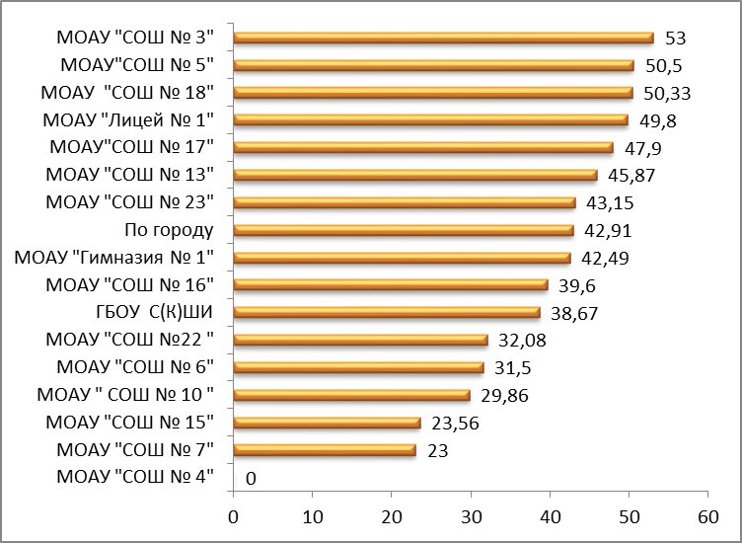

Количество учащихся, набравших менее 6 баллов (низкий уровень усвоения), по городу составляет 49, это учащиеся следующих общеобразовательных учреждений:
 | 1  балл | 2  балла | 3  балла | 4  балла | 5  баллов | итого | 6 баллов
МОАУ "СОШ №6" |  |  |  | 5 |  | 5 | 1
МОАУ "СОШ №7" |  |  |  | 2 | 1 | 3
МОАУ "СОШ №10" |  |  | 1 |  | 2 | 3 | 1
МОАУ "СОШ №13" |  |  |  |  | 1 | 1 | 1
МОАУ "Лицей №1" |  |  | 1 | 3 | 1 | 5 | 6
МОАУ "СОШ №15" |  |  | 2 | 1 | 2 | 5 | 3
МОАУ "СОШ №16" |  |  |  | 2 | 1 | 3 | 0
МОАУ "СОШ №17" |  |  |  |  |  | 0 | 2
МОАУ "СОШ №18" |  |  |  | 1 |  | 1 | 0
МОАУ "Гимназия№1" |  | 1 | 4 | 2 | 4 | 11 | 6
МОАУ "СОШ №22" | 1 |  | 1 | 2 | 2 | 6 | 2
МОАУ "СОШ №23" |  |  | 5 |  | 1 | 6 | 1
ГБОУ «С(К)ШИ» |  |  |  |  |  | 0 | 1
ИТОГО: | 1 | 1 | 14 | 18 | 15 | 49 | 24
Количество выпускников, набравших максимальное количество баллов, позволивших получить оценку «5»:
 | Повышенный уровень |  |  |  |  |  |  |  | Высокий уровень |  | итого
Первичные баллы | 13б | 14 б | 15 б | 16 б | 17 б | 18 б | 19 б | 20 б | 23 б | 28 б | итого
Тестовые баллы | 68б | 70б | 72б | 74б. | 76б. | 78б. | 80б | 82б. | 88б | 98б | итого
МОАУ "СОШ №3" |  | 1 |  |  |  |  |  |  |  |  | 1
МОАУ "СОШ №13" |  |  |  |  |  |  | 1 |  |  |  | 1
МОАУ "Лицей №1" | 4 | 4 | 2 | 6 | 3 | 1 |  | 1 |  |  | 21
МОАУ "СОШ №16" |  |  |  |  | 1 |  |  |  |  |  | 1
МОАУ "СОШ №17" | 1 |  |  |  |  |  |  |  |  |  | 1
МОАУ "СОШ №18" |  |  |  |  |  |  | 1 |  |  | 1 | 2
МОАУ "Гимназия№1" | 1 | 3 | 1 | 2 | 1 | 1 |  |  | 1 |  | 10
МОАУ "СОШ №22" |  | 2 |  |  |  |  |  |  |  |  | 2
МОАУ "СОШ №23" |  | 2 |  |  | 2 |  |  |  |  |  | 4
ИТОГО: | 6 | 12 | 3 | 8 | 7 | 2 | 2 | 1 | 1 | 1 | 43
Таким образом, успеваемость пробного экзамена составила 78,89% (83,40% - декабрь 2020), качество – 39,39% (23,88% - декабрь 2020).
Распределение выпускников по уровням освоения разделов математики в общеобразовательных учреждениях:
ОО | кол-во писавших | I (низкий уровень) |  | II (допустимый уровень) |  | III (переходный уровень) |  | IV(повышенный уровень) |  | V(высокий уровень)
ОО | кол-во писавших | 0-5 баллов |  | 6-9 баллов |  | 10-12 баллов |  | 13-22 баллов |  | 23-32 балла
ОО | кол-во писавших | кол-во | % | кол-во | % | кол-во | % | кол-во | % | кол-во | %
МОАУ "СОШ №4" | 3 | 0 | 0,00 | 1 | 33,33 | 1 | 33,33 | 1 | 33,33 | 0 | 0,00
МОАУ "СОШ №3" | 0 | 0 |  | 0 |  | 0 |  | 0 |  | 0
МОАУ "СОШ №5" | 2 | 0 | 0,00 | 1 | 50,00 | 1 | 50,00 | 0 | 0,00 | 0 | 0,00
МОАУ "СОШ №6" | 12 | 5 | 41,67 | 4 | 33,33 | 3 | 25,00 | 0 | 0,00 | 0 | 0,00
МОАУ "СОШ №7" | 4 | 3 | 75,00 | 1 | 25,00 | 0 | 0,00 | 0 | 0,00 | 0 | 0,00
МОАУ "СОШ №10" | 7 | 3 | 42,86 | 3 | 42,86 | 1 | 14,29 | 0 | 0,00 | 0 | 0,00
МОАУ "СОШ №13" | 15 | 1 | 6,67 | 7 | 46,67 | 6 | 40,00 | 1 | 6,67 | 0 | 0,00
МОАУ "Лицей №1" | 66 | 5 | 7,58 | 29 | 43,94 | 11 | 16,67 | 21 | 31,82 | 0 | 0,00
МОАУ "СОШ №15" | 9 | 5 | 55,56 | 4 | 44,44 | 0 | 0,00 | 0 | 0,00 | 0 | 0,00
МОАУ "СОШ №16" | 10 | 3 | 30,00 | 3 | 30,00 | 3 | 30,00 | 1 | 10,00 | 0 | 0,00
МОАУ "СОШ №17" | 10 | 0 | 0,00 | 4 | 40,00 | 5 | 50,00 | 1 | 10,00 | 0 | 0,00
МОАУ "СОШ №18" | 9 | 1 | 11,11 | 5 | 55,56 | 1 | 11,11 | 1 | 11,11 | 1 | 11,11
МОАУ "Гимназия № 1" | 43 | 11 | 25,58 | 16 | 37,21 | 6 | 13,95 | 9 | 20,93 | 1 | 2,33
МОАУ "СОШ №22" | 12 | 6 | 50,00 | 3 | 25,00 | 1 | 8,33 | 2 | 16,67 | 0 | 0,00
МОАУ "СОШ №23" | 26 | 6 | 23,08 | 8 | 30,77 | 8 | 30,77 | 4 | 15,38 | 0 | 0,00
ГБОУ "С(К)ШИ" | 3 | 0 | 0,00 | 2 | 66,67 | 1 | 33,33 | 0 | 0,00 | 0 | 0,00
ИТОГО | 231 | 49 | 21,21 | 91 | 39,39 | 48 | 20,78 | 41 | 17,75 | 2 | 0,87

Результаты контрольных срезов, проведенных в 2020-2021 учебном году в разрезе распределения выпускников по группам уровней знаний, следующие:

Группа | Первичный балл | Характеристика группы | Декабрь 2020 |  | Март 2021
Группа | Первичный балл | Характеристика группы | Кол-во обучающихся данной группы | % обучающихся | Кол-во обучающихся данной группы | % обучающихся
I (низкий уровень) | 0-5 | Обучающиеся, не способные на данном этапе к преодолению минимального порога по математике на профильном уровне (не рекомендуется сдавать математику на профильном уровне). | 41 | 16,60 | 49 | 21,21
II (допустимый уровень) | от 6 до 9 | Обучающиеся, способные преодолеть минимальный порог по математике на профильном уровне, но уровень их математической подготовки не позволяет претендовать на высокие результаты при поступлении в вуз, где математика включена в перечень вступительных испытаний. | 147 | 59,51 | 91 | 39,39
III (переходный уровень) | от 10 до 12 | Обучающиеся, требующие целенаправленной подготовки, способные показать уровень фактической подготовки, близкий к среднему проходному баллу в вуз. Это участники экзамена, имеющие шанс на переход в следующую группу по уровню подготовки. Рекомендуется дальнейшая подготовка к профильному уровню ЕГЭ. | 40 | 16,19 | 48 | 20,78
IV  (повышенный уровень) | от 13 до 22 | Обучающиеся, освоившие курс математики, имеющие достаточный уровень математической подготовки для подготовки к профильному уровню ЕГЭ. | 19 | 7,69 | 41 | 17,75
V  (высокий уровень) | от 23 до 32 | Обучающиеся, имеющие уровень подготовки, достаточный для подготовки к сдаче профильного уровня с результатом не менее 85 баллов. | 0 | 0,00 | 2 | 0,87
К позитивным результатам можно отнести увеличение количества выпускников группы повышенного и высокого уровня по сравнению с декабрьской контрольной работой. Их число возросло с 19 до 43.
Сравнение результатов выполнения контрольной работы за 1 полугодие (декабрь 2020) и пробного экзамена (март 2021) указывает на то, что повышается уровень выполнения заданий по муниципалитету в целом и в шк №№5, 13, 16, 17, 22,23, лицее №1, гимназии №1:
Наименование учреждения | Средний балл по пятибалльной шкале
Наименование учреждения | Декабрь 2020 | Март 2021
МОАУ "СОШ № 3" | 4,00 | 4,00
МОАУ "СОШ № 4" | 3,00 | 0,00
МОАУ"СОШ № 5" | 3,00 | 3,50
МОАУ "СОШ № 6" | 3,00 | 2,83
МОАУ "СОШ № 7" | 3,33 | 2,25
МОАУ " СОШ № 10 " | 3,00 | 2,71
МОАУ "СОШ № 13" | 3,08 | 3,47
МОАУ "Лицей № 1" | 3,20 | 3,73
МОАУ "СОШ № 15" | 2,57 | 2,44
МОАУ "СОШ № 16" | 2,63 | 3,20
МОАУ"СОШ № 17" | 3,33 | 3,70
МОАУ "СОШ № 18" | 3,80 | 3,44
МОАУ "Гимназия № 1" | 3,29 | 3,35
МОАУ "СОШ №22 " | 2,75 | 2,92
МОАУ "СОШ № 23" | 3,15 | 3,38
ГБОУ С(К)ШИ |  | 3,33
По городу | 3,14 | 3,37

Вместе с тем, работа по индивидуальным маршрутам с отдельными учащимися школ №№ 6, 7, 10, 15, 18 либо не эффективна, либо ослаблен контроль проведения занятий с выпускниками со стороны администрации.
Распределение учащихся по количеству набранных баллов (из 32 максимальных):
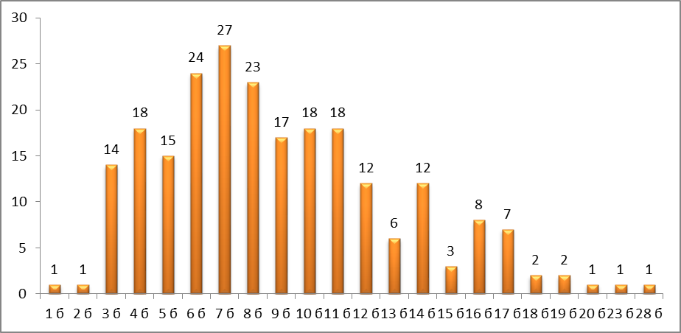

Организуемое на среднем общем уровне образования профильное обучение, в первую очередь призвано помочь учащимся в усвоении математического материала на повышенном уровне, вместе с тем результативность пробного экзамена свидетельствует о недостаточной работе педагогов и выпускников над усвоением теоретического материала и практического его применения при выполнении заданий базового уровня, т.к. средний тестовый балл превышает порог переходного уровня (45 тестовых балла) только в школе №17, лицее №1 и гимназии №1 (физико – математический профиль):
Направления профильной подготовки, реализующей математику на профильном уровне | Наименование ОО, в которых реализуются данные профили | Количество учащихся, выполнявших работу, обучающихся по данным профилям | Средний балл
 | Наименование ОО, в которых реализуются данные профили |  | Первичный | тестовый
Физико- математический | МОАУ "Гимназия № 1" | 25 | 10,6 | 50,48
Физико-химический | МОАУ "Лицей№ 1" | 49 | 10,79 | 52,12
Химико-биологический | МОАУ "Лицей№ 1" | 15 | 9,6 | 46,4
Химико-биологический | МОАУ "Гимназия № 1" | 8 | 6,63 | 31,00
Социально-экономический | МОАУ "СОШ № 17" | 10 | 9,5 | 47,9
Естественно-научный | МОАУ "СОШ № 15" | 9 | 5,11 | 23,55
Естественно-научный | МОАУ "СОШ № 16" | 10 | 8,3 | 39,6
Универсальный с профильной математикой | МОАУ "СОШ № 22" | 12 | 6,75 | 32,08

Распределение выпускников по выполнению заданий представлено на следующих диаграмме и таблице:
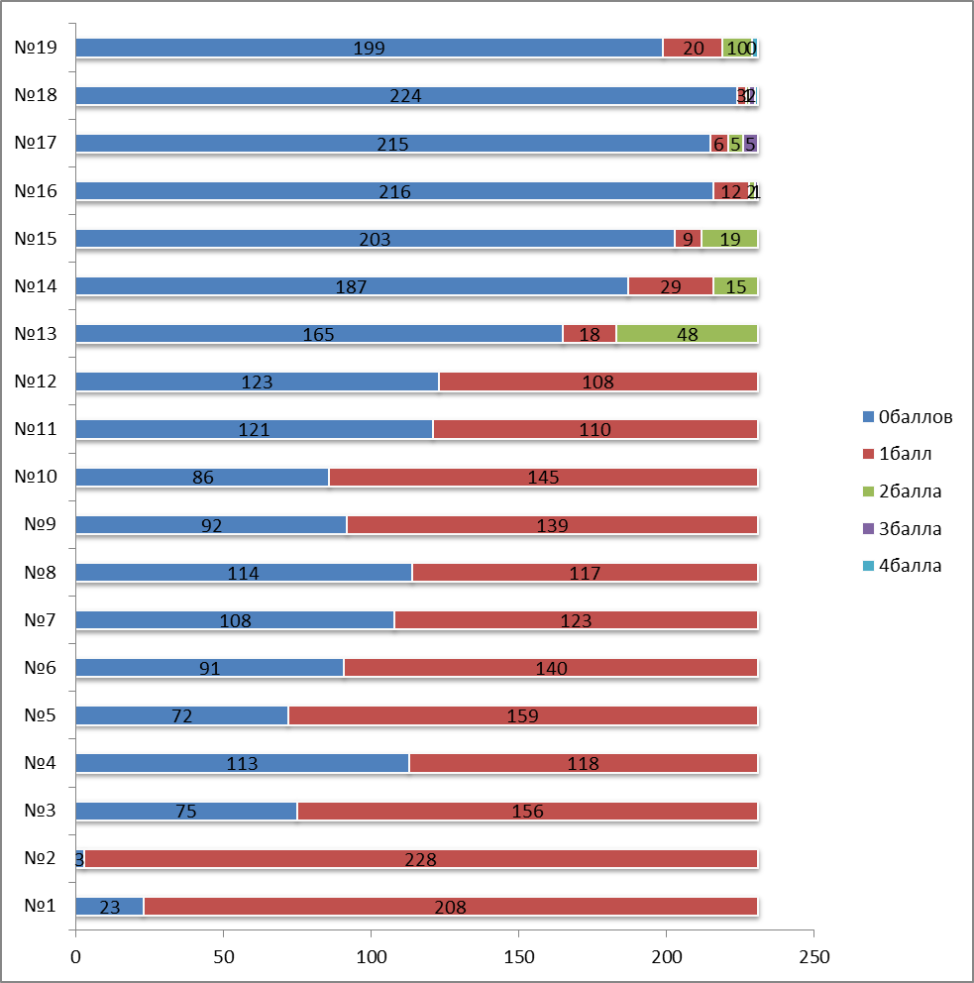
 | 0баллов | 1балл | 2балла | 3балла | 4балла
№1 | 23 | 208
№2 | 3 | 228
№3 | 75 | 156
№4 | 113 | 118
№5 | 72 | 159
№6 | 91 | 140
№7 | 108 | 123
№8 | 114 | 117
№9 | 92 | 139
№10 | 86 | 145
№11 | 121 | 110
№12 | 123 | 108
№13 | 165 | 18 | 48
№14 | 187 | 29 | 15
№15 | 203 | 9 | 19
№16 | 216 | 12 | 2 | 1
№17 | 215 | 6 | 5 | 5
№18 | 224 | 3 | 1 | 2 | 1
№19 | 199 | 20 | 10 | 0 | 2

Качество выполнения заданий, ответом к которым является целое число или конечная десятичная дробь, представлены на следующей диаграмме:
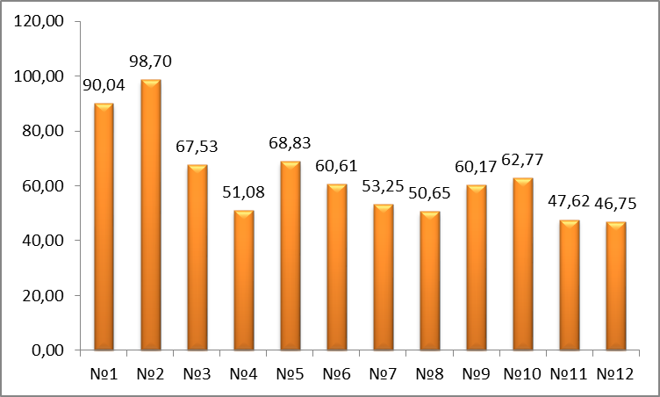
Качество выполнения заданий, решение которых должно быть полным и обоснованным, представлено ниже:
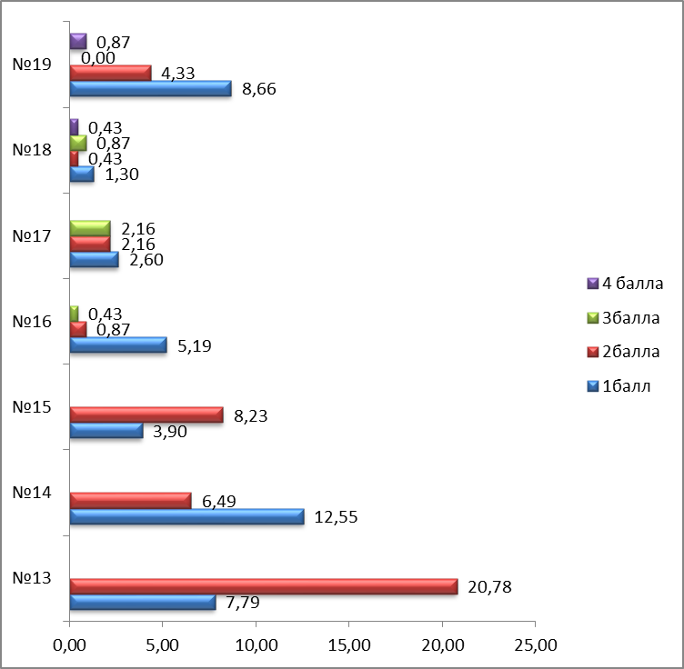
Количество учащихся, не приступивших или не справившихся с решением заданий контрольной работы, представлено на следующих диаграммах:
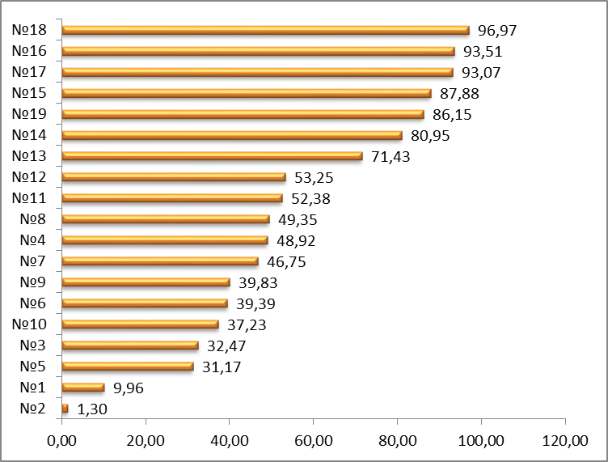

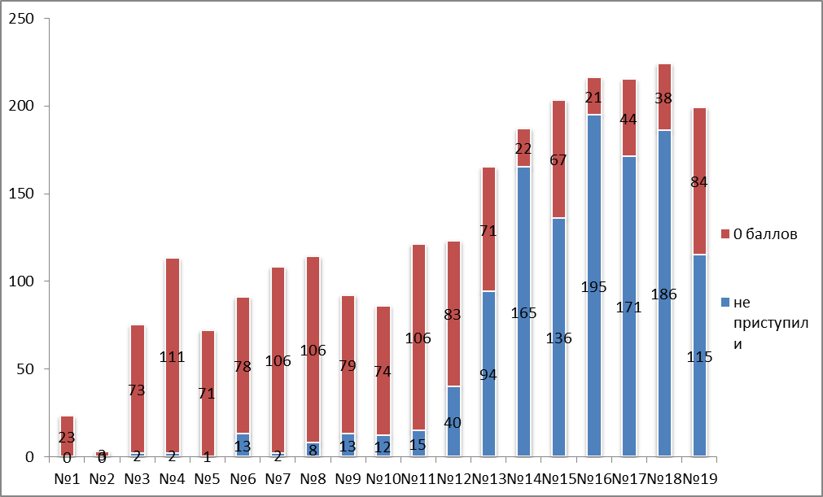
Рейтинг верного выполнения заданий следующий:
Количество выпускников, выполнивших задания | № задания | Проверяемые умения
Более 90% выпускников | 2 | Работа с графиками и диаграммами
Более 90% выпускников | 1 | Решение задач из практической жизни и повседневной деятельности
От 60% до 70% выпускников | 5 | Решение уравнений
От 60% до 70% выпускников | 3 | Решение геометрических задач, в том числе на клетке и координатной плоскости
От 60% до 70% выпускников | 10 | Решение текстовых задач с помощью преобразования формул
От 60% до 70% выпускников | 6 | Решение простейших планиметрических задач
От 60% до 70% выпускников | 9 | Вычисления тригонометрических выражений и выражений, содержащих степень, корень, логарифмы
От 50% до 60% выпускников | 7 | Работа с функциями, графиками
От 50% до 60% выпускников | 4 | Решение задач по теории вероятности
От 50% до 60% выпускников | 8 | Решение простейших стереометрических задач
От 40% до 50% выпускников | 11 | Решение текстовых задач на банковские вклады», «концентрацию», «на работу».
От 40% до 50% выпускников | 12 | Исследование функций
От 20% до 30% выпускников | 13 | Решение уравнений
Менее 10% выпускников | 14-19 | Не справляются с заданиями, требующими развернутого решения
Анализ выполнения заданий контрольной работы показывает, что только 13 участников контрольной работы (в декабре 2020г.-7чел) справились со всеми заданиями части 1, это ученики школ №№3(1чел), 13 (1чел), 18(1чел), 22 (1чел),23 (1чел), лицея №1(6чел), гимназия (2чел).
Вместе с тем 125 чел. (54,11%) (в декабре 2020-176 чел. (71,26%)) не сумели решить ни одного задания части №2:

№ ОО | 3 | 6 | 7 | 10 | 13 | Лицей №1 | 15 | 16 | 17 | 18 | Гимназия №1 | 22 | 23 | С(К)ШИ
Кол-во уч-ся, не решивших задания части 2 | 1 | 10 | 4 | 6 | 5 | 25 | 8 | 4 | 5 | 4 | 26 | 9 | 15 | 2
Кол-во вып-ших работу | 3 | 12 | 4 | 7 | 15 | 66 | 9 | 10 | 10 | 9 | 43 | 12 | 22 | 3
Учащиеся по – прежнему слабо владеют геометрическим материалом, процент верного выполнения заданий геометрического содержания части 1 (№№ 3, 6, 8) составляет от 50,65% до 68,83%, части 2 задание № 14-6,49%, задание №16 – 0,43%.
Из представленных данных можно сделать вывод, что только половина выпускников обладают основными базовыми знаниями за курс математики основной и средней общеобразовательной школы, уровень выполнения работы в среднем 8,95 первичных балла, 42,91 тестовых балла, что соответствует допустимому уровню.
ГВЭ -11 для аттестата
Работа, проведенная в декабре 2020года, состояла из 20 заданий, соответствующих заданиям ЕГЭ базового уровня, каждое из которых оценивалось 1 баллом, максимальное количество баллов составило – 20 баллов.
Шкала перевода баллов в оценки:
баллы | 0-6 | 7-11 | 12-16 | 17-20
оценка | 2 | 3 | 4 | 5

В 11 классах общеобразовательных организаций города обучается 384 учащихся, выполняли работу 174 ученика (45,31%).
Успеваемость – 94,26%, качество 51,15%.
Результативность выполнения работы контрольной работы за 1 полугодие:
ОО | количество по списку | количество писавших | Написали на "2" |  | Написали на "3" |  | Написали на "4" |  | Написали на "5"
 |  |  | кол-во | % | кол-во | % | кол-во | % | кол-во | %
МОАУ "СОШ №3" | 4 | 1 | 0 | 0,00 | 1 | 100,00 | 0 | 0,00 | 0 | 0,00
МОАУ"СОШ № 4" | 4 | 1 | 0 | 0,00 | 0 | 0,00 | 1 | 100,00 | 0 | 0,00
МОАУ "СОШ № 5" | 5 | 4 | 0 | 0,00 | 2 | 50,00 | 2 | 50,00 | 0 | 0,00
МОАУ "СОШ №6" | 19 | 6 | 0 | 0,00 | 5 | 83,33 | 1 | 16,67 | 0 | 0,00
МОАУ "СОШ № 7" | 9 | 6 | 1 | 16,67 | 5 | 83,33 | 0 | 0,00 | 0 | 0,00
МОАУ "СОШ 10" | 13 | 6 | 0 | 0,00 | 3 | 50,00 | 3 | 50,00 | 0 | 0,00
МОАУ "СОШ №10"УКП | 3 | 3 | 0 | 0,00 | 2 | 66,67 | 1 | 33,33 | 0 | 0,00
МОАУ "СОШ № 13" | 20 | 5 | 0 | 0,00 | 2 | 40,00 | 2 | 40,00 | 1 | 20,00
МОАУ "Лицей №1" | 97 | 45 | 3 | 6,67 | 10 | 22,22 | 25 | 55,56 | 7 | 15,56
МОАУ "СОШ № 15" | 9 | 9 | 1 | 11,11 | 6 | 66,67 | 2 | 22,22 | 0 | 0,00
МОАУ "СОШ № 16" | 26 | 16 | 0 | 0,00 | 7 | 43,75 | 7 | 43,75 | 2 | 12,50
МОАУ "СОШ№17" | 28 | 18 | 2 | 11,11 | 1 | 5,56 | 11 | 61,11 | 4 | 22,22
МОАУ"СОШ18" | 17 | 7 | 0 | 0,00 | 4 | 57,14 | 3 | 42,86 | 0 | 0,00
МОАУ "Гимназия № 1" | 75 | 21 | 1 | 5,04 | 12 | 57,14 | 8 | 38,10 | 0 | 0,00
МОАУ "СОШ №22" | 8 | 6 | 0 | 0,00 | 5 | 83,33 | 0 | 0,00 | 1 | 16,67
МОАУ"СОШ № 23" | 47 | 20 | 2 | 10,00 | 10 | 50,00 | 7 | 35,00 | 1 | 5,00
Итого по МОУО | 384 | 174 | 10 | 5,74 | 75 | 43,18 | 73 | 41,95 | 16 | 9,20

Распределение выпускников по количеству набранных баллов:
количество баллов | 4 | 5 | 6 | 7 | 8 | 9 | 10 | 11 | 12 | 13 | 14 | 15 | 16 | 17 | 18 | 19
оценка | «2» |  |  | «3» |  |  |  |  | «4» |  |  |  |  | «5»
количество учащихся | 2 | 5 | 3 | 17 | 11 | 19 | 11 | 17 | 19 | 17 | 13 | 11 | 13 | 5 | 6 | 5

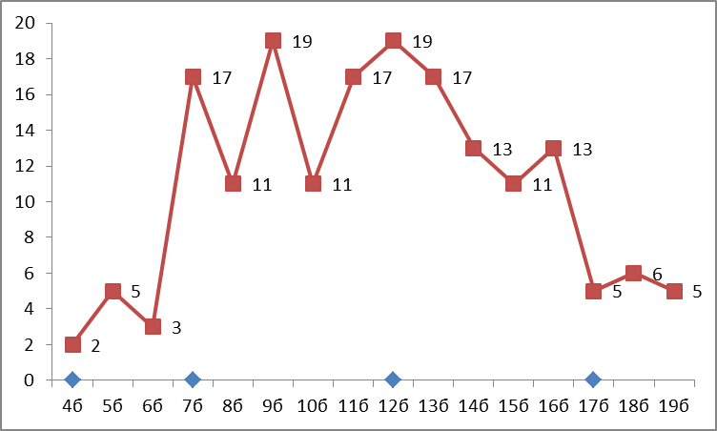
Рейтинг выполнения заданий:
Количество выпускников, выполнивших задания | № задания | Проверяемые умения
Более 90% выпускников | 14 | Решение задач из практической жизни и повседневной деятельности Работа с графиками и таблицами
Более 90% выпускников | 11 | Решение задач из практической жизни и повседневной деятельности Работа с графиками, диаграммами и таблицами
Более 90% выпускников | 9 | Установление соответствия между величинами и их значениями
От 70% до 90% выпускников | 3 | Решение задач из практической жизни и повседневной деятельности на проценты
От 70% до 90% выпускников | 4 | Нахождение значения переменной из формулы
От 70% до 90% выпускников | 12 | Решение задач из практической жизни и повседневной деятельности
От 70% до 90% выпускников | 1 | Нахождение значения числового выражения, содержащего обыкновенные и десятичные дроби
От 70% до 90% выпускников | 6 | Решение задач из практической жизни и повседневной деятельности
От 50% до 70% выпускников | 8 | Решение простейших геометрических задач «на клетке» и план-схеме
От 50% до 70% выпускников | 2 | Вычисления числовых выражений, содержащих степень или корень
От 50% до 70% выпускников | 18 | Решение задач из практической жизни и повседневной деятельности, определение верных и ложных утверждений
От 50% до 70% выпускников | 5 | Нахождение значений тригонометрических выражений и числовых, содержащих корень
От 30% до 50% выпускников | 17 | Работа с координатной прямой и решение простейших неравенств второй степени
От 30% до 50% выпускников | 7 | Решение показательных и иррациональных уравнений
От 30% до 50% выпускников | 13 | Решение простейших стереометрических задач на нахождение объема и площади поверхности

Обобщённый план варианта экзаменационной работы ГВЭ-аттестат 2021 года
по МАТЕМАТИКЕ
читать полностью: спецификация.
Работа состоит из 14 заданий базового уровня сложности.
По типу заданий: с кратким ответом — 14;
Максимальный первичный балл: 14.
Общее время выполнения работы 2 часа (120 минут).

Обозначение уровня сложности задания: Б — базовый.
Проверяемые элементы содержания и виды деятельности | Уровень сложности задания | Максимальный балл за выполнение задания
Задание 1. Уметь использовать приобретённые знания и умения в практической деятельности и повседневной жизни | Б | 1
Задание 2. Уметь использовать приобретённые знания и умения в практической деятельности и повседневной жизни | Б | 1
Задание 3. Уметь решать уравнения и неравенства | Б | 1
Задание 4. Уметь строить и исследовать простейшие математические модели | Б | 1
Задание 5. Уметь использовать приобретённые знания и умения в практической деятельности и повседневной жизни | Б | 1
Задание 6. Уметь решать уравнения и неравенства | Б | 1
Задание 7. Уметь выполнять действия с геометрическими фигурами | Б | 1
Задание 8. Уметь строить и исследовать простейшие математические модели | Б | 1
Задание 9. Уметь выполнять действия с функциями | Б | 1
Задание 10.Уметь выполнять вычисления и преобразования | Б | 1
Задание 11. Уметь выполнять вычисления и преобразования | Б | 1
Задание 12. Уметь строить и исследовать простейшие математические модели | Б | 1
Задание 13. Уметь выполнять действия с геометрическими фигурами | Б | 1
Задание 14. Уметь выполнять действия с геометрическими фигурами | Б | 1
Шкала пересчёта первичного балла за выполнение
экзаменационной работы в отметку по пятибалльной шкале

Общий балл | 0–6 | 7–9 | 10–12 | 13–14
Отметка по пятибалльной шкале | «2» | «3» | «4» | «5»
Сводный график
проведения мониторинговых работ на 2020/2021 учебный год
Дата | Предмет | Класс | Контрольные мероприятия
10-15.05.2021 | Геометрия | 7,8 | Муниципальный, региональный публичный зачет
12.05.2021 | Английский язык  Немецкий язык | 7, 8, 9 | Итоговая мониторинговая работа раздел «Письмо»
13.05.2021 | Русский язык | 4 | Контрольная работа за год
13.05.2021 | Обществознание, английский язык (говорение) | 11 | Федеральное тренировочное мероприятие
14.05.2021 | Математика | 5,8 | Контрольная работа за год
15.05.2021 | Математика | 10 | Контрольная работа за год

Шкала перевода баллов в школьную отметку регионального и муниципального зачетов по геометрии:
Отметка | пересдача | «3» | «4» | «5»
Балл | 0-2 | 3, при условии, что решена одна из задач | 4 | 5-6
Приказ УО от 19.04.2021 №95 «О проведении публичных зачетов по геометрии», в его приложения будут внесены изменения:
2. Вопросы билетов по геометрии для регионального и муниципального публичных зачетов читать в следующей редакции:
8 класс:
- билет №3, 4 вопрос: «Биссектрисы углов A и B при боковой стороне AB трапеции ABCD пересекаются в точке F. Найдите AB, если AF = 24, BF = 10»;
-билет №9, 4 вопрос: «Около трапеции, один из углов которой равен 44°, описана окружность. Найдите остальные углы трапеции.
- билет №12, 4 вопрос: «Точка H является основанием высоты BH, проведённой из вершины прямого угла B прямоугольного треугольника ABC. Окружность с диаметром BH пересекает стороны AB и CB в точках P и K соответственно. Найдите BH, если PK=11»;
- билет №15, 4 вопрос: «Отрезки AB и CD являются хордами окружности. Найдите длину хорды CD, если AB=16, а расстояния от центра окружности до хорд AB и CD равны соответственно 15 и 8»;
7класс:
- билет №3, 4 вопрос: «В треугольнике АВС проведена медиана ВМ, причём ВМ=АВ, ВМС=108⁰. Найдите ВАМ»;
- билет №5, 3 вопрос: «Укажите отрезок, серединой которого служит точка О. »;
- билет №5, 4 вопрос: «Луч AD – биссектриса угла А. На сторонах угла А отмечены точки В и С так, что АDВ =АDС. Докажите, что АВ = АС»;
- билет №9, 4 вопрос: «Отрезки АВ и СD имеют общую середину О. Докажите, что »;
- билет №10, 3 вопрос: «При пересечении двух параллельных прямых секущей один из образовавшихся углов равен 130°. Найти градусные меры оставшихся семи углов»;
- билет №12, 3 вопрос: «Один из углов прямоугольного треугольника равен 60⁰, а меньший катет равен 14 см. Найдите гипотенузу».

Рекомендации учителям:
1. Продолжить коррекционную работу по ликвидации пробелов в знаниях обучающихся по математике.
2. Выделить «проблемные» темы для каждого учащегося и внести коррективы в индивидуальные образовательные маршруты.
3. Усилить работу по повышению уровня вычислительных навыков учащихся, делая акцент на рациональных способах вычисления, в том числе с помощью устной работы на уроках, математических диктантов и др.
4.Продолжить работу по усилению геометрической теоретической подготовки и отработке практических навыков решения планиметрических и стереометрических задач.
Рекомендации для руководителей общеобразовательных организаций:
- Усилить контроль проведения урочных и внеурочных занятий по математике в 5, 8, 9, 10, 11 классах при подготовке к промежуточной и государственной итоговой аттестации.
- Обсудить на административных совещаниях итоги мониторинговых работ по математике в 2020-2021 учебном году и принять административные решения по повышению качества математического образования выпускников.

